法務部矯正署
屏東看守所新聞稿
發稿日期：109年06月02日
發稿單位：法務部矯正署屏東看守所
連 絡 人：秘書 吳聲朋
連絡電話：08-7781896 編號：
紅豆NI再推新產品，冰淇淋紅豆餅開賣熱銷
為協助受刑人學習一技之長，屏東看守所紅豆NI從去年6月開始，與萬丹鄉農會共同研發製作暖呼呼的紅豆餅，並邀請到許常德老師為紅豆NI拍攝宣傳微廣告，而許常德在拍攝過程中，感受到屏東看守所衷心想要協助受刑人自立更生的熱情，不僅積極協助紅豆NI技訓班的開設，還為紅豆NI編寫品牌主題曲，更陸續到高雄的駁二特區參加的紅豆NI首賣、到屏東公園支持紅豆NI自主監外作業首航，以及到法務部支持更生人出獄後首次公開宣傳活動，從南到北跑透透大力支持，也讓紅豆餅一開賣就取得好成績。
不過最近受到天氣轉熱及疫情因素，紅豆餅銷售量也受到影響，但紅豆NI也趁著生意清淡的時候，轉而研發清涼消暑的冰淇淋紅豆餅，希望在疫情過後，立即帶來涼爽的小幸福。
從熱食轉做冰品，最大的困難就是保存問題，傳統紅豆餅在煎烤過程中，需要的是耐心、穩定，控制溫度，慢慢地完成每一顆成品。但是製作冰淇淋紅豆餅需要和時間賽跑，從冰淇淋桶離開冰箱的那一刻起，就開始面臨融化問題
學員小凌說：「煎好的餅殼要立刻送進冷凍庫保鮮，冰淇淋包好後也要立刻送回冷凍庫，什麼步驟都要快，但是不能亂，不然成品就泡湯了。」
為了給消費者最好的享受，紅豆NI依然是選用上好的日本麵粉，加入台灣在地老牌的冰淇淋，並定期抽樣成品送至國立大學的檢驗與驗證中心檢驗生菌數及大腸桿菌，確保食品安全無虞。
冰淇淋紅豆餅以教導受刑人學習一技之長為主，不以營利為目的，所以從5月27日內部試賣以來，就因為用料實在以及優惠的價格，短短不到1週，就賣出超過2,000顆的冰淇淋紅豆餅，並且吃過之後還會再回頭加訂，目前還有4,000多顆的訂單等待出貨，讓參與學員重新感受到自信及希望。這也是紅豆ni成立的初衷：協助受刑人找到自己的價值，重新返回社會。

更多影片介紹：
https://www.youtube.com/watch?v=YLvHkWVgWko (國語版)
https://www.youtube.com/watch?v=CoVFsCnsFpE (臺語版)
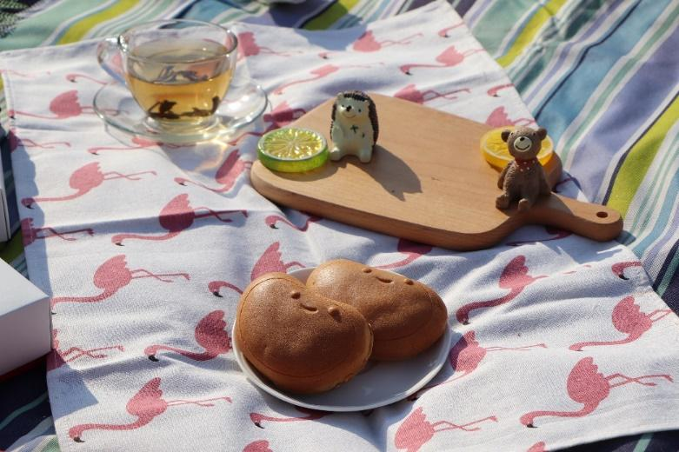  紅豆NI-享受休閒時光的最佳選擇 | 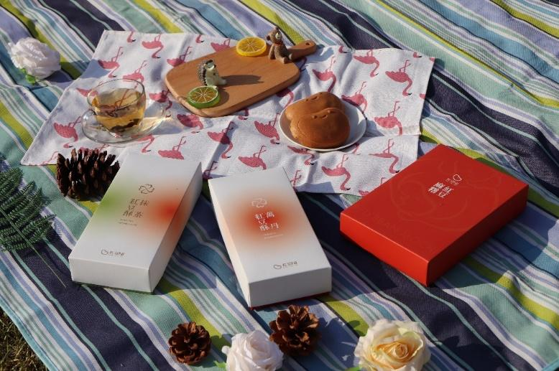  紅豆NI系列產品
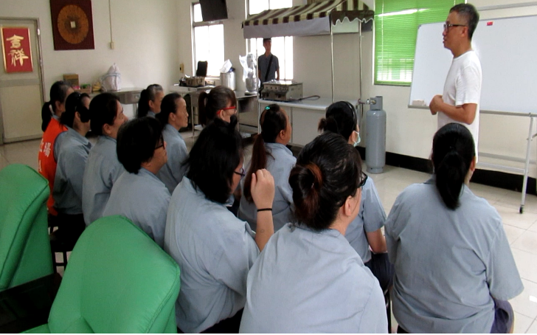 | 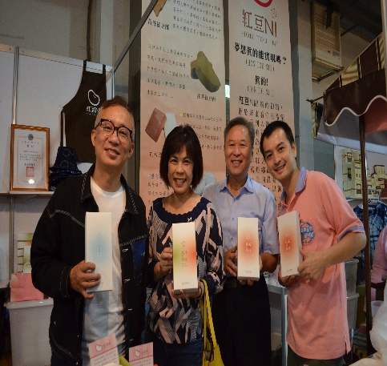  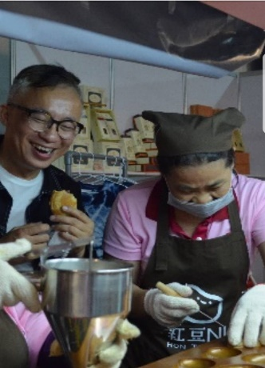
許常德於紅豆NI開訓前勉勵學員 | 許常德現身支持紅豆NI首賣活動
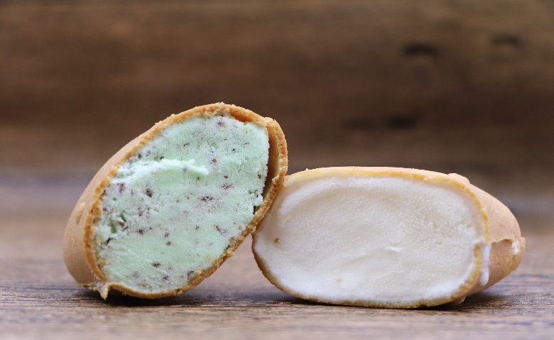  豐富飽滿的冰淇淋 | 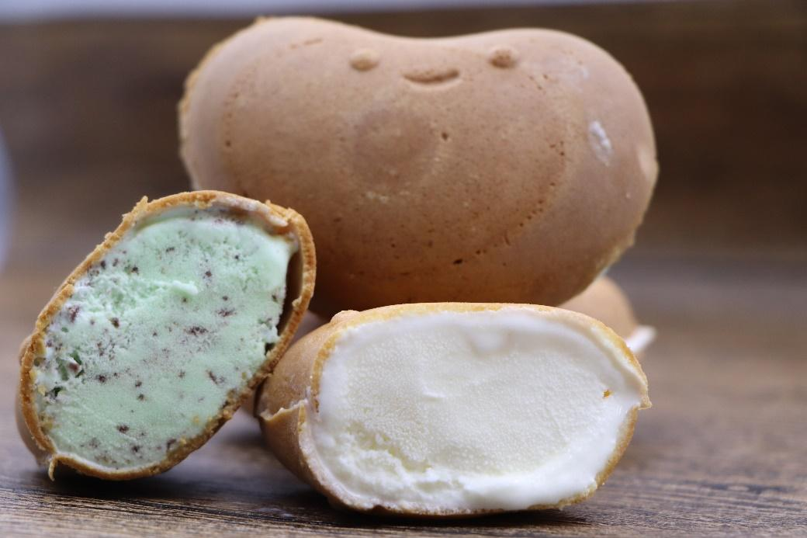  可愛討喜的造型
介紹影片(國語版) | 介紹影片(臺語版)

